ZÁKLADNÁ ŠKOLA PAVLA KRIŽKU KREMNICA

METODICKÁ PRÍRUČKA

ZOSTAVIL: Mgr. Eva Trubenová, Sociálny pedagóg
Obsah
Úvod................................................................................................................................3
Sociálne vzťahy v školskej triede.................................................................................4
Školská trieda ako sociálna skupina............................................................................5
Aktivity na podporu sociálnych zručností žiakov......................................................6
Pozitívne odkazy.................................................................................................6
Príbeh o sebe.......................................................................................................7
Zahoď stres.........................................................................................................7
Vnímame zvuk....................................................................................................8
Rozprávaj o pocitoch..........................................................................................8
Emocionálna prechádzka...................................................................................9
Stratený kamarát................................................................................................9
Zastavený film...................................................................................................10
Triedna vlajka...................................................................................................11
Kreslenie pocitov...............................................................................................11
Loptička želaní..................................................................................................12
Hra na básnikov................................................................................................13
Spoločný obrázok..............................................................................................13
Myslím a cítim...................................................................................................14
Kto som ja?........................................................................................................14
Záver.............................................................................................................................16
Zoznam bibliografických odkazov.............................................................................17
ÚVOD
Spolunažívanie si vyžaduje osvojenie istých sociálnych a emocionálnych kompetencií, ktoré umožňujú človeku prispôsobovať sa svojim potrebám a súčasne aj potrebám iných ľudí. V škole sa väčšinou sústreďujeme na odovzdávanie vedomostí, ale čoraz viac je dôležitejšie zameriavať sa aj na rozvoj emocionality, sociability a vzájomných vzťahov. Veď najlepšie sa učí v tej triede, kde vládnu medzi žiakmi dobré vzťahy a prevláda pozitívna atmosféra. Na rozvoj sociálnych a emocionálnych kompetencií musí učiteľ vytvoriť prostredie, v ktorom prevláda rešpekt a vzájomné akceptovanie sa. Keď dieťa cíti, že ho rešpektujú a akceptujú, rozširuje tieto pocity aj na ostatné deti. Okrem prostredia je však potrebné využívať také aktivity, ktoré pomáhajú deťom včleňovať sa do skupiny, vedieť sa navzájom dohodnúť, vyriešiť konflikty a viesť navzájom rozhovory /Koníčková J., 2020/

SOCIÁLNE VZŤAHY V ŠKOLSKEJ TRIEDE
Pri určovaní sociálnych vzťahov v školskej triede musíme vychádzať zo zadefinovania pojmu školská trieda ako malá sociálna skupina. Sociálnou skupinou - zjednodušene povedané - je každé zoskupenie ľudí, u ktorých sa vytvára vedomie spolupatričnosti. Takto chápané skupiny bývajú zvyčajne prepojené vzájomnými väzbami, majú niektoré spoločné ciele, uznávajú spoločné normy správania, navzájom na seba pôsobia a v istom ohľade sú od seba závislí /Matula, Š., 2020/
Človek sa od narodenia stáva členom spoločenskej skupiny. K rodine neskôr pribúda
školská trieda a záujmové skupiny v rozličných krúžkoch. Každý žiak školskej triedy je jedinečná osobnosť. Jednotlivci v skupine si vytvárajú vzájomné vzťahy a zastávajú v nej určité pozície:
vodca
hviezda
izolovaný
triedny šašo
V rámci svojej pozície v triede žiak plní určité roly (napr. vodca - vyjednávač
s učiteľmi). Človek sa počas svojho života stáva členom početných spoločenských skupín. Vytvára si vzťahy, preberá pravidlá, prispôsobuje svoje konanie - socializuje sa /Školská trieda ako spoločenská skupina, 2020/.
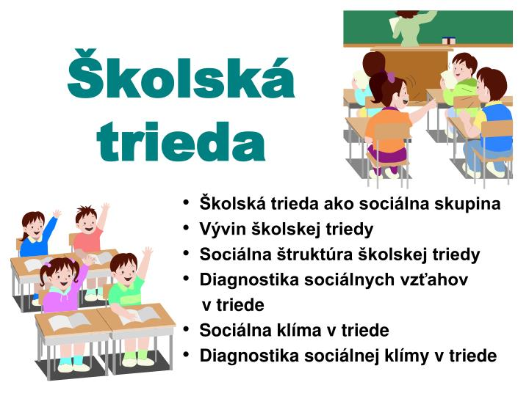
ŠKOLSKÁ TRIEDA AKO SOCIÁLNA SKUPINA
Školskú triedu niektorí autori zaraďujú medzi malú alebo strednú sociálnu skupinu. Delenie sociálnych skupín vyplýva z rôznych faktorov. Podľa Matulu školská trieda patrí medzi strednú sociálnu skupinu. Vyznačuje sa počtom členov od 13-45. V tejto sociálnej skupine prevažuje komunikácia typu - vedúci skupiny komunikuje s každým a členovia sa navzájom poznajú. Medzi stredné sociálne skupiny patria: podniky, organizácie, spolky a školské triedy.
Malé skupiny predstavujú najbližšie, primárne sociálne prostredie, v ktorom prebieha socializačný proces. Členovia malej skupiny sú spojení trvalejšími citovými zväzkami, existujú medzi nimi spravidla pozitívne citové vzťahy. Vytvárajú si normy spolunažívania, záväzné pre všetkých členov skupiny a spoločný systém hodnôt /Matula, Š., 2020/.
Podľa charakteru vzniku a spôsobu komunikácie rozlišujeme formálne a neformálne sociálne skupiny.
Formálne sociálne skupiny: Štruktúra vzťahov je daná pevnými pravidlami (napr. vojenská jednotka alebo oddelenie na nejakom úrade). Náplň a činnosti jednotlivých funkcií v skupine je presne popísaná. Majú odosobnený charakter, sú súčasťou spoločenských organizácií, a tým aj nositeľmi ich cieľov. Sú účelové a majú určité vecné úlohy s určitou organizačnou štruktúrou /Matula, Š., 2020/.
Neformálne sociálne skupiny: Majú odosobnený charakter, sú súčasťou spoločenských organizácií, a tým aj nositeľmi ich cieľov. Sú účelové a majú určité vecné úlohy s určitou organizačnou štruktúrou. Neformálne skupiny uspokojujú psychické a sociálne potreby svojich členov, uplatňujú sa v nich predovšetkým osobné ciele. Vznikajú spravidla spontánne, nie sú vedome organizované „zhora“/Matula, Š., 2020/.

AKTIVITY NA PODPORU SOCIÁLNYCH ZRUČNOSTÍ ŽIAKOV
Aktivity, ktoré môžu pedagógom pomôcť pri práci so žiakmi a pozitívne ovplyvniť klímu školskej triedy sú zamerané na zlepšenie vzťahov medzi žiakmi navzájom ako aj vzťahov učiteľ – žiak. Uvádzame príklady niektorých aktivít, ktoré môže pedagóg využiť pri práci so žiakmi na hodinách občianskej náuky, etickej výchovy alebo triednickej hodiny, pričom sa pedagóg zameriava na konkrétny problém, ktorý sa vyskytol v školskej triede a ktorý vyžaduje riešenie.
POZITÍVNE ODKAZY
Pripevnite žiakom špendlíkom na chrbát papier a povedzte im, aby každý každému napísal na chrbát niečo pozitívne. Keď to urobia, sadnite si do kruhu a žiaci si potichu prečítajú všetky odkazy. Potom môžu vybrať jeden, ktorý sa im najviac páčil a prečítajú ho nahlas. Túto aktivitu majú žiaci veľmi radi, lebo sa vždy niečo pozitívne o sebe dozvedia, a to im nielen zlepšuje náladu, ale aj motivuje do ďalších dní v škole. /Koníčková J., 2020/
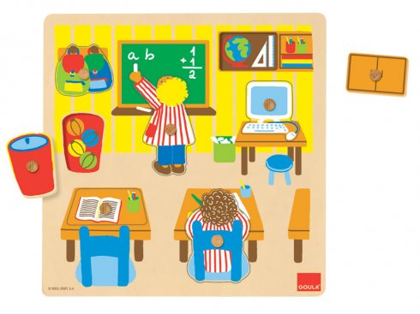

PRÍBEH O SEBE
Žiaci napíšu na papier krátky príbeh zo svojho života. Učiteľ potom príbehy pozbiera, vloží ich do nejakej nádoby a postupne ich začne čítať. Úlohou žiakov je priradiť príbeh ku konkrétnemu žiakovi. So staršími žiakmi alebo stredoškolákmi môžete pracovať aj tak, že im poviete, aby opísali situáciu zo svojho života, ktorá bola pre nich určitým spôsobom prelomová, ktorá im pomohla prekonať nejaký problém alebo pomohla pochopiť dôležité veci. /Koníčková J., 2020/
ZAHOĎ STRES
Povedzte svojim žiakom, aby napísali na papier situáciu, osobu alebo udalosť, ktorá ich najviac stresuje. Keď dopíšu, povedzte im, aby papier roztrhali a pri trhaní si predstavovali, ako stres z nich vychádza. Môžete to urobiť napríklad na začiatku hodiny a je pravdepodobné, že vďaka tejto aktivite vytvoríte pre niektorých žiakov lepšie podmienky na učenie. /Koníčková J., 2020/
.
VNÍMAME ZVUK

Povedzte žiakom, aby boli chvíľu ticho a sústredili sa len na zvuky, ktoré počujú a po určitej dobe sa sústredili len na ten zvuk, ktorý na nich vplýval najintenzívnejšie. Neskôr sa môžete porozprávať o tom, aké pocity v nich konkrétny zvuk vyvolával. Keď sa takto učia vnímať zvuky, začínajú sa citlivejšie stavať aj ku zvukom, ktoré oni sami často spôsobujú v triede. /Koníčková J., 2020/

ROZPRÁVAJ O POCITOCH
Táto aktivita sa dá použiť predovšetkým na začiatku alebo na konci týždňa. Žiaci sedia v kruhu a rozprávajú o svojich pocitoch. Vzájomné zdieľanie pocitov pomáha žiakom si uvedomovať, že často určitý problém nemajú len oni sami, ale i ďalší spolužiaci. To, že žiaci dokážu rozprávať aj o svojich pocitoch, ich učí empatii a lepšiemu vzájomnému pochopeniu. Ideálne je, keď sa aj učiteľ zapojí do aktivity. /Koníčková J., 2020/
EMOCIONÁLNA PRECHÁDZKA
Učiteľ povie každému žiakovi, aký emočný stav bude pantomimicky stvárňovať. Môže byť veselý, smutný, šťastný, nahnevaný, prekvapený, bláznivý a podobne. Zároveň učiteľ vyberie 2-3 žiakov, ktorí sa snažia uhádnuť, akú náladu ten ktorý žiak vyjadruje. /Koníčková J., 2020/
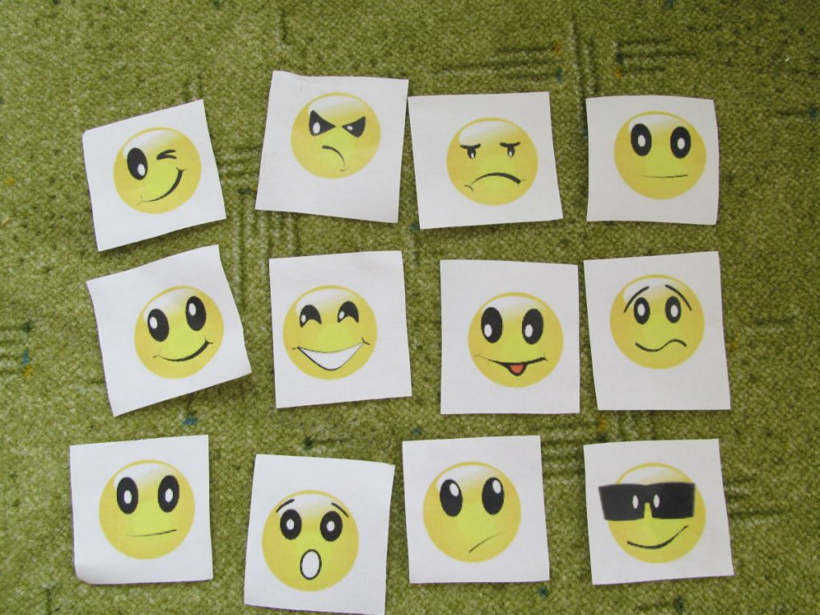

STRATENÝ KAMARÁT
So žiakmi sa môžete zahrať aj hru na „strateného kamaráta“. Jeden žiak bude človek z ulice a druhý žiak bude predstavovať niekoho, komu sa stratil kamarát. Musí dotyčnému opísať jeho pozitívne vlastnosti. Ďalší žiaci v triede hádajú, kto sa vlastne z triedy stratil. Žiaci sa po uhádnutí mena žiaka vymenia a hra pokračuje. /Koníčková J., 2020/
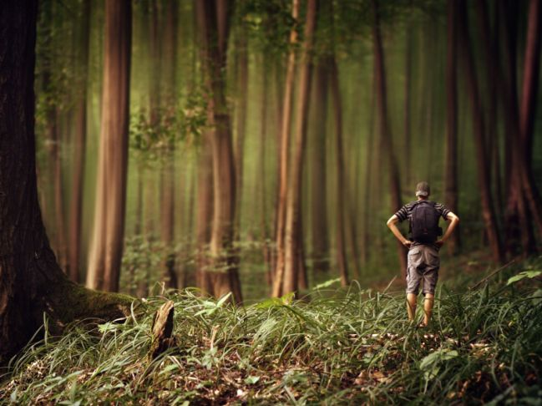
ZASTAVENÝ FILM
Podľa počtu žiakov učiteľ vytvorí skupiny 3-5 žiakov. Pustí hudbu. Počas zvukov hudby skupinky sa voľne pohybujú po triede. Keď hudba prestane hrať, žiaci sa zastavia v polohe, v akej sa práve nachádzajú a stoja ako sochy. Potom učiteľ povie, čo majú skupiny robiť. Napríklad: „Zbierame maliny, učíme sa, tancujeme, cvičíme, lúčime sa, varíme a podobne.“ Žiaci začnú pantomimicky vykonávať činnosť ako v nejakom filme. Po určitom čase opäť zaznie hudba a žiaci sa voľne pohybujú po triede. Potom učiteľ opäť zastaví hudbu a hra pokračuje. Žiaci sa takto učia spolupracovať a zároveň sa aj vciťovať navzájom do seba pri pantomimickej činnosti.
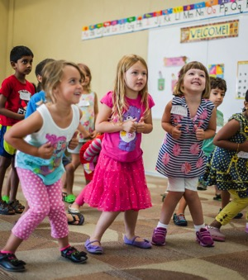

TRIEDNA VLAJKA
Pocit spolupatričnosti pomáha vytvárať aj triedna vlajka. Môžete ju so žiakmi urobiť napríklad na začiatku školského roka. Môžete si ju urobiť napríklad tak, že na veľký výkres doprostred napíšete názov triedy a po obvode deti môžu:
napísať svoje mená,
obkresliť obrysy svojich rúk, do ktorých napíšu svoje mená,
obkresliť obrysy svojich rúk, do ktorých nakreslia, čo najradšej robia alebo čo im robí najväčšiu radosť.
Vlajku si potom vyveste na nástenku.
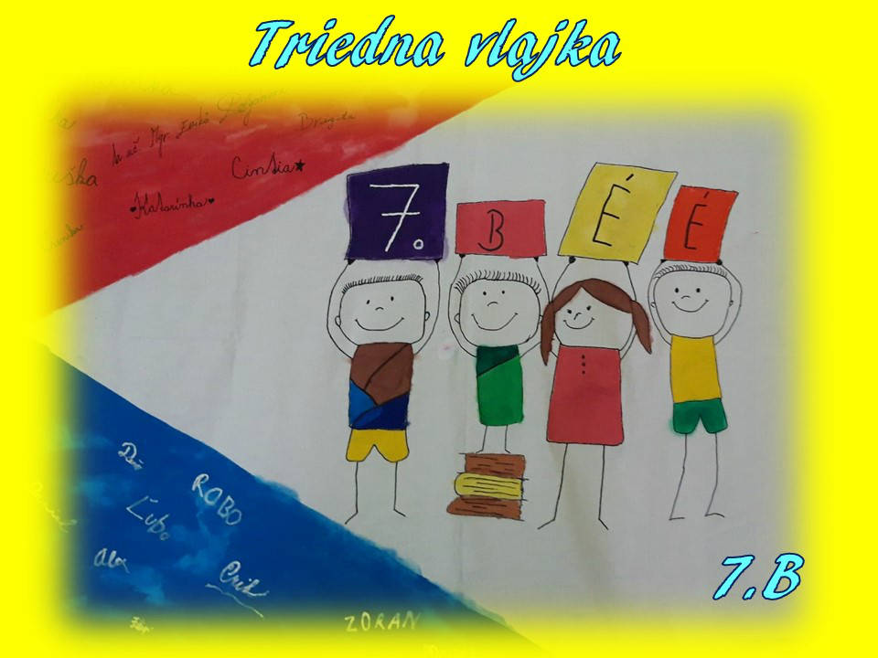
KRESLENIE POCITOV
Učiteľ prinesie veľký výkres a povie deťom, aby nakreslili niečo, čo v nich za posledné obdobie vyvolalo smútok, hnev, strach alebo radosť. Keď výkres dokončia, učiteľ im povie, aby sa pokúsili vytvoriť podľa obrázkov vety alebo krátky príbeh. Ak máte v triede veľa žiakov, rozdeľte ich do skupín. Aktivita pomáha rozvíjať komunikáciu o pocitoch, ale tiež ich rozpoznávať a pomenovať.
LOPTIČKA ŽELANÍ

Žiaci sa posadia do kruhu. Navzájom si hádžu loptičku. Ten žiak, ktorý hodil loptičku svojmu spolužiakovi alebo spolužiačke, mu/jej povie, čo jej najviac praje. Potom žiak, ktorý loptičku chytil, si vyberie niekoho ďalšieho z triedy a povie mu, čo mu najviac praje. Aktivita pokračuje dovtedy, kým sa nevystriedajú všetci žiaci. Aktivita pomáha vciťovať sa do života spolužiakov a odhadovať, čo by im asi urobilo najväčšiu radosť.
Tiež sa táto aktivita môže použiť na zlepšenie vzťahov v triede, keď si žiaci hádžu loptičku a svojmu spolužiakovi alebo spolužiačke ohodnotia napr. správanie sa, alebo prístup k nim samým, môže ísť aj o negatívne hodnotenie v zmysle nápravy vzťahov v kolektíve. Žiak spolužiakovi povie čo sa mu nepáči na jeho správaní sa k nemu samému. Vždy žiak, ktorý hádže loptičku konkrétnemu žiakovi sa vyjadruje len k svojej osobe. Nikdy iný žiak nehodnotí správanie sa toho konkrétneho spolužiaka k inému spolužiakovi.
Touto aktivitou sa žiaci vzájomne spoznávajú, vedia si asertívne presadiť svoj názor a tiež sa aktívne počúvajú. Je dobré, keď sa táto aktivita odohráva v spoločnosti triedneho učiteľa, prípadne pedagóga, ktorý má so žiakmi bližší vzťah.
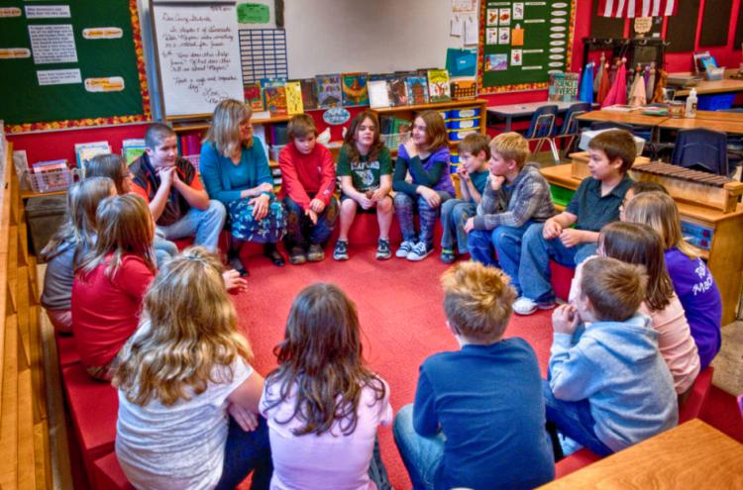

HRA NA BÁSNIKOV
Žiaci sedia v kruhu a každý má pripravené pero. Rozdáme 2 veľké papiere A4. Prvý hráč napíše čitateľne na papier jeden riadok ľubovoľného textu. Posledné slovo napíše na prázdny riadok. Papier zloží tak, aby bolo vidno iba posledné slovo. Potom ho podá susedovi. Ten si prečíta posledné slovo a napíše jeden riadok (verš), ktorý sa s uvedeným slovom rýmuje. Posledné slovo opäť napíše na prázdny riadok, papier zloží a podá ďalej. Obsah „básne“ je teda všetkým básnikom tajný. Každý pozná iba posledné slovo žiaka, od ktorého preberá papier. Táto hra sa dá hrať aj tak, že sa žiaci vopred dohodnú, na akú tému budú písať. Aktivitu rozvíja empatiu a tiež spoluprácu.
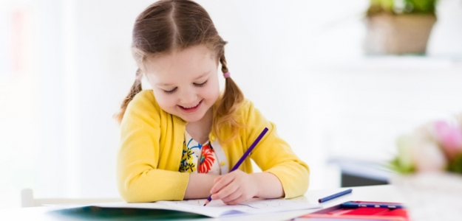
SPOLOČNÝ OBRÁZOK
Žiakov rozdelíme do dvojíc alebo im umožníme, aby si sami našli dvojicu. Každá dvojica si zoberie jeden papier a jedno pero. Ich úlohou je nakresliť spoločný obrázok, a to bez používania slov, mimiky a gestikulácie. Úloha sa končí, keď každá dvojica svoj obrázok dokreslí. Aktivita rozvíja empatiu a i spoluprácu.
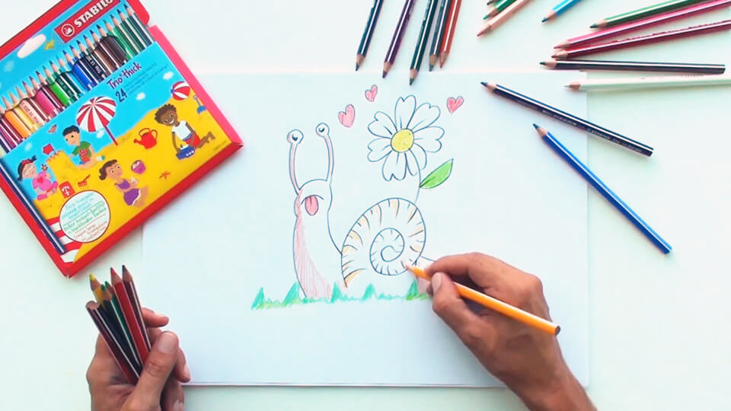
MYSLÍM A CÍTIM
Žiaci sedia v kruhu tak, aby každý videl na každého. Učiteľ skupine predstaví tému. Môžete sa rozprávať napríklad na tieto témy:
V tejto skupine som rád, pretože ...
Lukáš, ocenil som, že si ...
Som rád, že som taký, aký som, pretože ...
Nedávno sa mi podarilo ...
Janka, chcel by som mať tvoju vlastnosť, schopnosť ... ( menovať pozitívne vlastnosti, schopnosti, zručnosti ), lebo...
Každý v kruhu má možnosť podeliť sa s triedou o myšlienky a pocity týkajúcej sa témy a potom odovzdá slovo ďalšiemu.
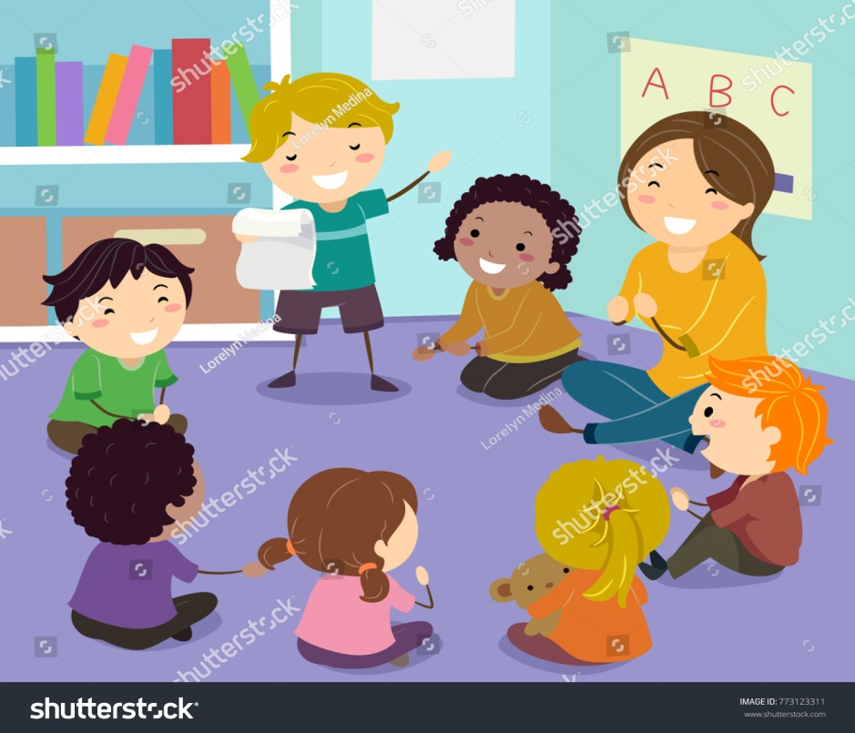

KTO SOM?
Všetci žiaci dostanú list papiera a preložia ho na polovicu. Do jednej polovice napíšu čo najviac svojich povahových vlastností. Učiteľ listy pozbiera, zamieša a nalepí ich na stenu v triede. Žiaci si potom čítajú vystavené charakteristiky. Do spodných častí píšu mená spolužiakov, ktorých podľa popísaných vlastností spoznali. Po ukončení tejto časti si žiaci zo steny zoberú svoju charakteristiku a vytvoria malé skupinky (4 – 5 členov). Navzájom sa porozprávajú o tom, čo si myslia o dohadoch, či boli presné a podobne. Tiež sa poinformujú o tom, čo sa o sebe dozvedeli a navzájom na svoje zistenia reagujú. Môže nasledovať diskusia v triede. Pri tejto aktivite si často žiaci uvedomujú, že ich videnie seba samého sa môže výrazne odlišovať od toho, ako ich vnímajú druhí. Učiteľ upozorní žiakov, aby nehovorili alebo nepísali veci, ktoré by mohli spolužiakov uraziť alebo raniť.
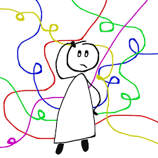

ZÁVER
Cieľom tejto príručky je pomôcť pedagógom vo vyučovacom procese pri práci s deťmi. Uvedené aktivity majú slúžiť ako pomôcka a inšpirácia pre pedagógov. Snažia sa priblížiť k žiakovi a rozvíjať jeho potenciál. Aktivity si každý pedagóg môže prispôsobiť podľa seba v závislosti od situácie, ktorú potrebuje riešiť. Žiaci môžu v aktivitách rozvíjať svoju fantáziu, tvorivé myslenie, empatiu, spolupatričnosť s ostatnými.

ZOZNAM BIBLIOGRAFICKÝCH ODKAZOV
KONÍČKOVÁ, J. 2020. 15 Aktivít na podporu sociálnych a emocionálnych zručností žiakov. [online]. 2020. [2020-04-03]. Dostupné na internete: <https://eduworld.sk/cd/jaroslava-konickova/4015/15-aktivit-na-podporu-socialnych-a-emocionalnych-zrucnosti-ziakov>.
MATULA, Š. 2020. Skupinová dynamika v školskej triede. 2020. 4 s. [online]. 2020. [2020-04-03]. Dostupné na internete: <https://www.komposyt.sk/pre-odbornikov/psychologicka-cinnost/preview-file/3_skup_dyn_skolskej_triedy-189.pdf>.
Školská trieda ako spoločenská skupina. [online]. 2020. [2020-04-03]. Dostupné na internete: <https://sites.google.com/site/obcianskavychova5b99/skolska-trieda-ako-spolocenska-skupina>.

